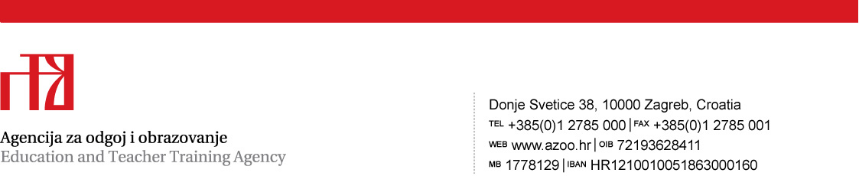
Prilog 1.

TEHNIČKA SPECIFIKACIJA
za predmet nabave:
Nabava računala i računalne opreme

GRUPA 1.

Naziv predmeta nabave: UTM Protection uređaj

2. Količina: 1 komad

3. Tehničke karakteristike:
FortinNet FortiGate-200E Harddware plus 3Year 24x7 FortiCare and FortiGuard Unified (UTM) Protection

GRUPA 2.

1. Naziv predmeta nabave: Nabava prijenosnih računala

2. Količina: 12 komada

3. Tehničke karakteristike:
procesor: | i3 =<
memorija: | 16 GB DDR4
zaslon: | 15.6 FHD =<
rezolucija: | 1920 x 1080 =<
hdd: | SSD 256 =<
os: | win 10 pro =<
opticki uredaj: | da
mrežna kartica: | da (Gb LAN)
audio ulaz/izlaz: | da
bluetooth: | da
VGA: | da
HDMI: | da
USB: | da
kamera: | da
bežična mreža: | da
jamstvo 36 mjeseci

Ponuditelj mora ponuditi opremu traženih ili boljih tehničkih karakteristika.
Kako bi se ponuda smatrala valjanom, ponuđena roba mora zadovoljiti sve tražene stavke.
Isporučena roba mora biti nova i u tvorničkome pakiranju. Isporučeni uređaji i njihovi sastavni dijelovi ne smiju biti obnovljeni (reparirani). Ponuditelj ne smije ponuditi opremu koja predstavljaju prototip ili pokusnu seriju.
Sve tražene komponente, priključci moraju biti funkcionalno povezani tj. ne može se nuditi priključak koji je samo fizički ugrađen, ali nije spojen unutar uređaja. Sve tražene komponente, priključci moraju biti ugrađeni unutar kućišta traženog uređaja tj. ne može se nuditi vanjski adapter ili uređaj (npr. USB hub) osim adaptera napajanja.
Duljina niskonaponskog kabela adaptera napajanja (za spajanje na uređaj) mora biti najmanje 1m ako nije drukčije navedeno u tehničkoj specifikaciji ove dokumentacije za traženi uređaj. Adapter napajanja (vanjski) ne može se ponuditi za uređaj u čijoj je traženoj specifikaciji ove dokumentacije navedeno ugrađeno napajanje.
Sva oprema mora biti sigurna za korištenje i predviđena za spajanje na napon električne mreže 220V / 230V.

4. Jamstvo:

Traži se minimalno jamstvo od 36 mjeseca za UTM Protection uređaj i prijenosna računala.
Ponuditelj je u jamstvenom roku obvezan o svom trošku:
- ukloniti sve nedostatke i kvarove na isporučenoj robi na mjestu isporuke ili odvesti u servis i popravljeno vratiti iz servisa u roku od tri dana od prijave kvara
- osigurati zamjensku robu istih ili boljih tehničkih specifikacija za vrijeme otklanjanja kvara, ukoliko se kvar ne može otkloniti u roku od tri dana
- zamijeniti robu kojoj nije otklonjen kvar novom robom istih ili boljih tehničkih specifikacija, ukoliko se u roku od trideset dana ne otkloni nastali kvar.

Ponuditelj je u okviru svoje ponude dužan dostaviti Izjavu o jamstvima i uvjetima garancije potpisanu i ovjerenu od strane ovlaštene osobe gospodarskog subjekta.

U ovom postupku naručitelja traži jamstvo za ozbiljnost ponude u iznosu:
- 1.500,00 kn za Grupu 1.
- 1.500,00 kn za Grupu 2.

Jamstvo za ozbiljnost ponude ponuditelj može dostaviti na jedan od dva načina:

- Dostavom bjanko zadužnice ili zadužnice
- Uplatom novčanog pologa

Bjanko zadužnica ili zadužnica, kao jamstvo za ozbiljnost ponude, dostavlja se u izvorniku, odvojeno od ponude, u papirnatom obliku, umetnuto u prozirnu, perforiranu, plastičnu košuljicu, u zatvorenoj omotnici na kojoj su navedeni podaci o ponuditelju, s dodatkom:
Agencija za odgoj i obrazovanje
Donje Svetice 38, 10 000 Zagreb
Evidencijski broj nabave: 46/2019
Predmet nabave: Nabava računala i računalne opreme
„NE OTVARAJ“

Ukoliko ponuditelj bjanko zadužnicu ili zadužnicu, kao jamstvo za ozbiljnost ponude, predaje na sam dan otvaranja ponuda, istu predaje na adresi: Agencija za odgoj i obrazovanje, Donje Svetice 38, 10 000 Zagreb.

Ukoliko se gospodarski subjekt odlučio na uplatu novčanog pologa, novčani polog uplaćuje na slijedeći broj računa:

IBAN: HR1210010051863000160
MODEL: HR64
POZIV NA BROJ: 9725-23962-OIB ponuditelja/uplatitelja
SVRHA: Jamstvo za ozbiljnost ponude – u postupku nabave Nabava računala i računalne opreme, evidencijski broj nabave: 46/2019

Ponuditelj je dužan u sklopu svoje ponude dostaviti dokaz o plaćanju jamstva za ozbiljnost ponude na temelju kojeg se može utvrditi da je transakcija izvršena, pri čemu se dokazom smatraju i neovjerene preslike ili ispisi provedenih naloga za plaćanje, uključujući i one izdane u elektroničkom obliku. Na temelju dostavljenog dokaza o plaćanju pologa, naručitelj provjerava izvršenje uplate na računu naručitelja.

Novčani polog mora biti evidentiran na računu naručitelja u trenutku isteka roka za dostavu ponuda.

Naručitelj će jamstvo za ozbiljnost ponude naplatiti ukoliko ponuditelj:
- ne isporuči uređaje navedene prema tehničkoj specifikaciji za Grupu 1. i Grupu 2.

Naručitelj je obvezan vratiti ponuditeljima jamstvo za ozbiljnost ponude u roku od deset dana od dana potpisivanja ugovora, a presliku jamstva obvezan je pohraniti.

5.Mjesto isporuke: sjedište naručitelja: Donje Svetice 38, Zagreb

6. Rok isporuke: do 20. prosinca 2019.

7. Rok plaćanja: do 31. prosinca 2019.

